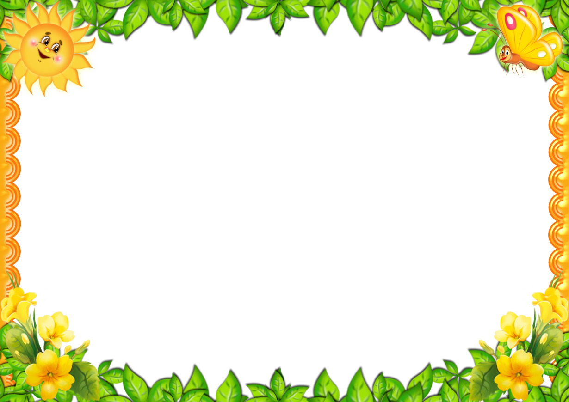

**Мастер – класс**

***«Осенняя корона»***

**Средняя группа №12**

***Организаторы*: Шутова Д.В.**

**Алимбекова И.В.**

***Ответственные*: Ананьева Е.В.**

**Смородина А.И.**

Мастер – класс «Осенняя корона» проводился 12 октября 2017 года с 16.00-16.30.

Участники мастер – класса: 20 детей среднего дошкольного возраста группы №12.

Организаторы – родители, Шутова Д.В. и Алимбекова И.В.

Цель мастер – класса: развитие творческих способностей детей.

Задачи:

* развивать творческие способности детей, через формирование стремления к познанию, умения видеть в привычном что – то нестандартное;
* расширять словарный запас детей;
* вовлекать родителей в организацию жизнедеятельности детей в условиях детского сада.

В результате родительской встречи, проводимой в сентябре 2017 года, родители группы с интересом откликнулись на призыв воспитателей поучаствовать в организации и проведение различных мероприятий, проводимых в детском саду, и одно из них – мастер – класс. Узнав о том, что дети в настоящий момент работают над проектом «Золотая осень», родители предложили провести для деток мастер – класс по изготовлению осенней короны.

Ход мастер – класса:

И вот, зазвучала музыка и в группе появилась сама королева Осень и её помощница Осенняя фея! Дети были удивлены и обрадованы! А когда королева Осень сказала, что закончила почти все свои осенние хлопоты, вот только никак не успевает некоторых зверей спать уложить, а кому – то помочь последние приготовления к зиме сделать, и что ей очень нужны помощники: эльфы и феи, только вот где же их взять? Ребята живо откликнулись на просьбу королевы Осени и решили превратиться в эльфов и фей при помощи волшебной осенней короны.

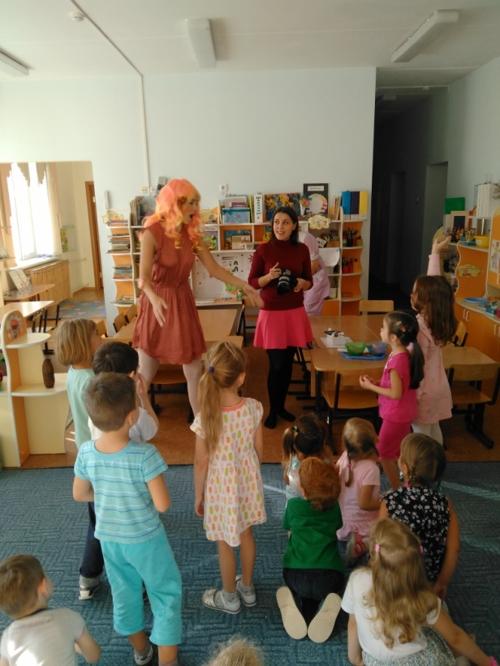 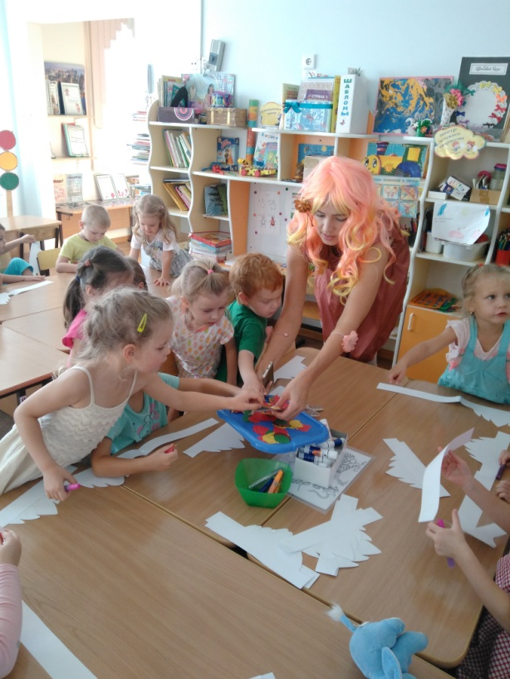

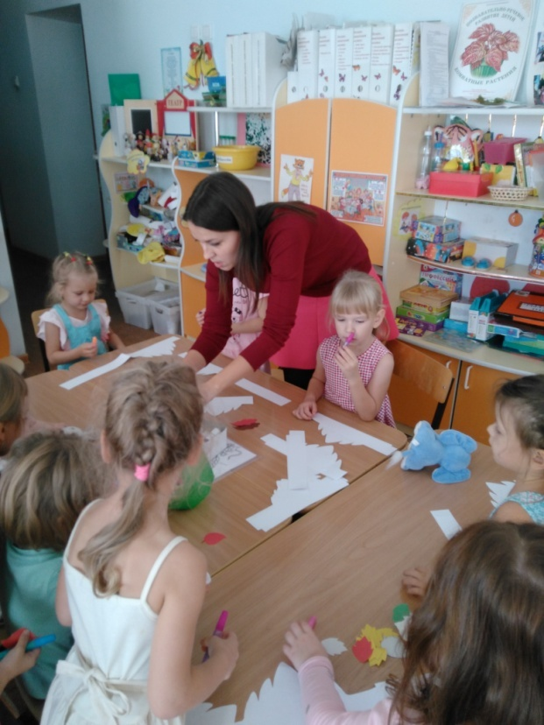 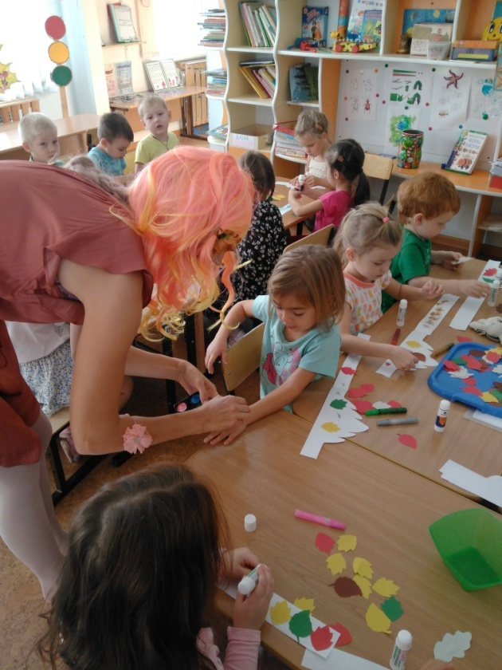

Короны изготавливали при помощи аппликации и украшения блестками с большим интересом и увлечением.

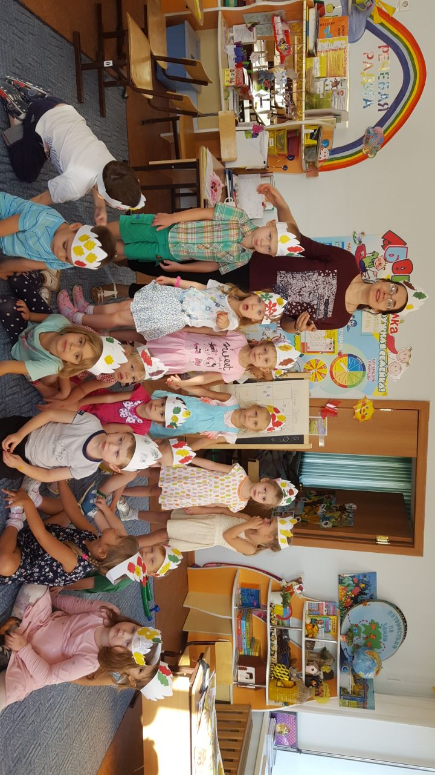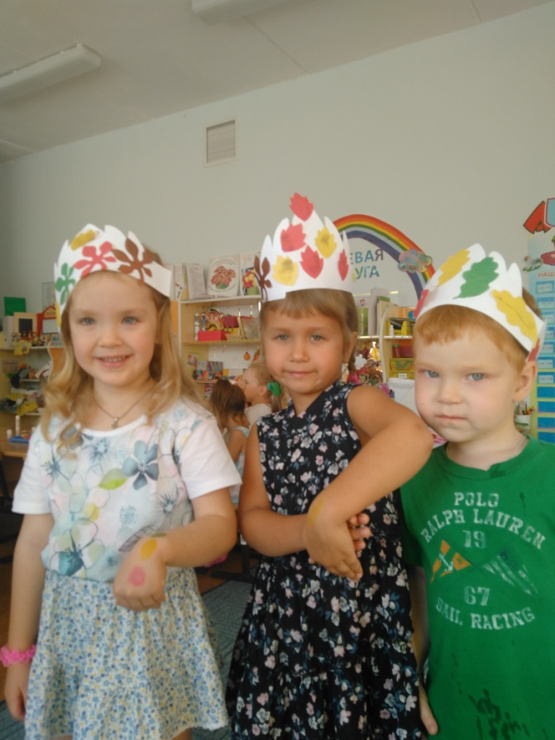 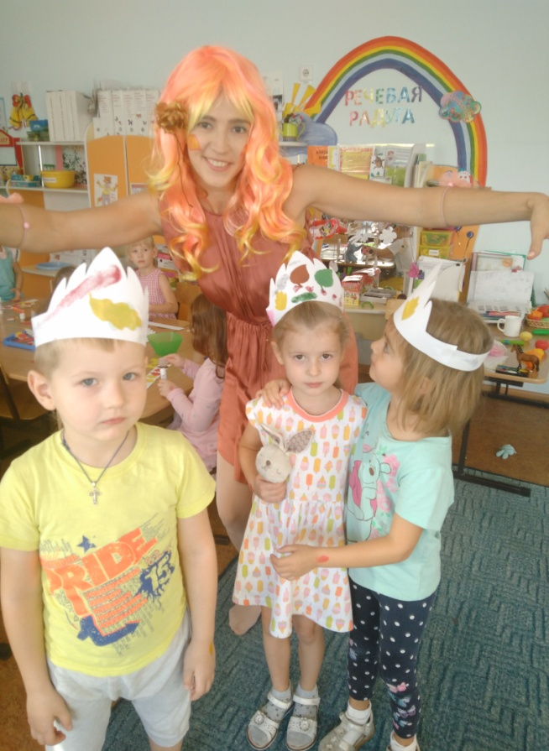

После того как короны были готовы и мы превратились в фей и эльфов, то приступили к игре, и зверей накормили, и спать уложили.

